КОМИТЕТ КУЛЬТУРЫ
АДМИНИСТРАЦИИ ЯГОДНИНСКОГО ГОРОДСКОГО ОКРУГА
686230, Магаданская область, п. Ягодное, ул. Спортивная, 19, тел.8(41343)22305, факс 8(41343)22305, е-mail: Cultura_yagodnoe@49gov.ru

ПРИКАЗ № 121 (од)

01.06.2018г.
О проведении мероприятий,
посвященных Дню России

Во исполнение постановления администрации Ягоднинского городского округа от 30.05.2018 года № 414 «Об организации празднования Дня России в 2018 году»

ПРИКАЗЫВАЮ:

1. Руководителям учреждений культуры Пестерниковой С.Д., Сафроновой О.В., Князеву С.Б., Ермоленко И.В., Жовтянской А.В.:
1.1. Организовать и провести в учреждениях культуры Ягоднинского городского округа мероприятия, посвященные Дню России, согласно приложения.
2. Ответственность за проведение мероприятий возложить на руководителей учреждений культуры Пестерникову С.Д., Сафронову О.В., Князева С.Б., Ермоленко И.В., Жовтянску А.В.
3. Главному специалисту Индиченко Т.В. направить в администрацию Ягоднинского городского округа сводную информацию об исполнении мероприятий в установленные сроки.
4. Контроль за исполнением настоящего приказа оставляю за собой.

И.о. руководителя В.М. Шишкова

Ознакомлены

подпись Ф.И.О. дата

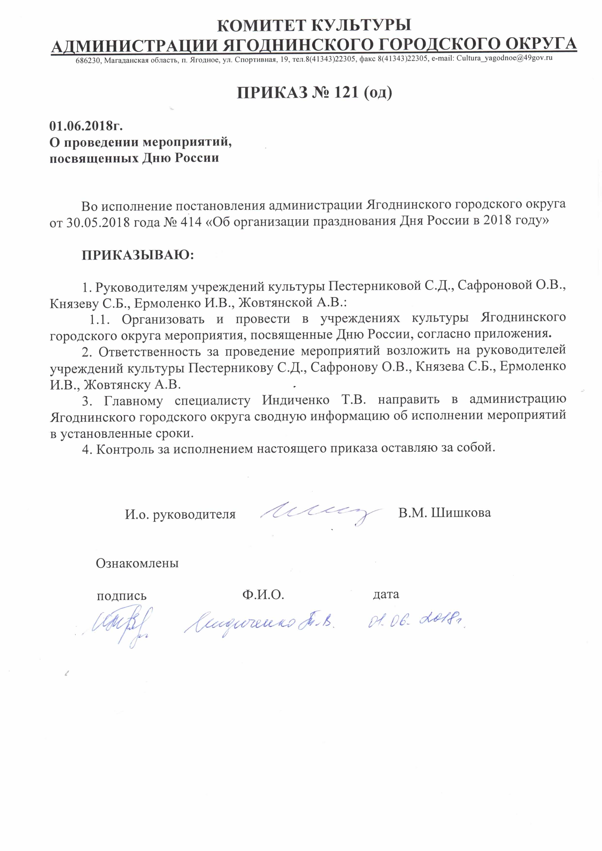

Приложение № 1
к приказу от 01.06.2018 года № 121 (од)

ПЛАН
мероприятий, посвященных празднованию Дня России
№ | Наименование мероприятия | Дата и время проведения | Место Ответственный проведения
1 | Конкурсно-игровая программа «Поездка за хорошим настроением» | 07.06. | Парк культуры | Пестерникова С.Д.
2 | Информационно-познавательная беседа- «Я -гражданин своей страны» Клуб «Зеркало» | 07.06. | МБУ «ЦБЯГО» | Сафронова О.В.
3 | Игра «Аукцион знаний» по теме: «История гимна, герба и флага России» | 08.06. | МБУ «ЦБЯГО» | Сафронова О.В.
4 | Книжная выставка «День России!» | 08.06-13.06 | МБУ «ЦБЯГО» | Сафронова О.В.
5 | Книжная выставка «Это Родина моя-Россия» | 08.06-13.06. | МБУ «ЦБЯГО» | Сафронова О.В.
6 | Митинг-концерт «Одна судьба, одна у нас Россия!» | 12.06. | Площадь ЦК | Пестерникова С.Д.
7 | Заседание клуба «Колымчане» «Березовая Русь» | 13.06. | МБУ «ЦКД и КЯГО» | Пестерникова С.Д.
8 | Патриотическая викторина «Это Родина моя!» | 13.06. | Библиотека  п.  Синегорье | Сафронова О.В.
9 | "Ты Россия, родная, заветная" - книжная выставка. | 08.06-  13.06. | Библиотека  п.  Синегорье | Сафронова О.В.
10 | Праздничный концерт ко Дню России «Уголок России» | 12.06. | МБУ«ЦК п.  Синегорье» | Князев С.Б.
11 | Вечер с праздничной программой «Я живу в России » | 15.06. | МБУ«ЦК п.  Синегорье» | Князев С.Б.
12 | Книжная выставка- «История родной страны» | 10.06.-14.06. | Библиотека  п.  Оротукан | Сафронова О.В.
13 | Урок патриотизма «От Руси до России» | 11.06. | Библиотека  п.  Оротукан | Сафронова О.В.
14 | Развлекательная программа «Зову тебя Россией, единственной зову» | 12.06. | МБУ «ЦК п.  Оротукан» | Ермоленко И.В.
15 | Исторический круиз «Овеянные славою флаг наш и герб» | 12.06. | Библиотека п. Дебин | Сафронова О.В.
16 | Книжная выставка «Люблю свое Отечество» | 12.06. | Библиотека п. Дебин | Сафронова О.В.
17 | Тематическая программа «Россия, мы дети твои» | 12.06. | МБУ «ДК п. Дебин» | Жовтянская А.В.

